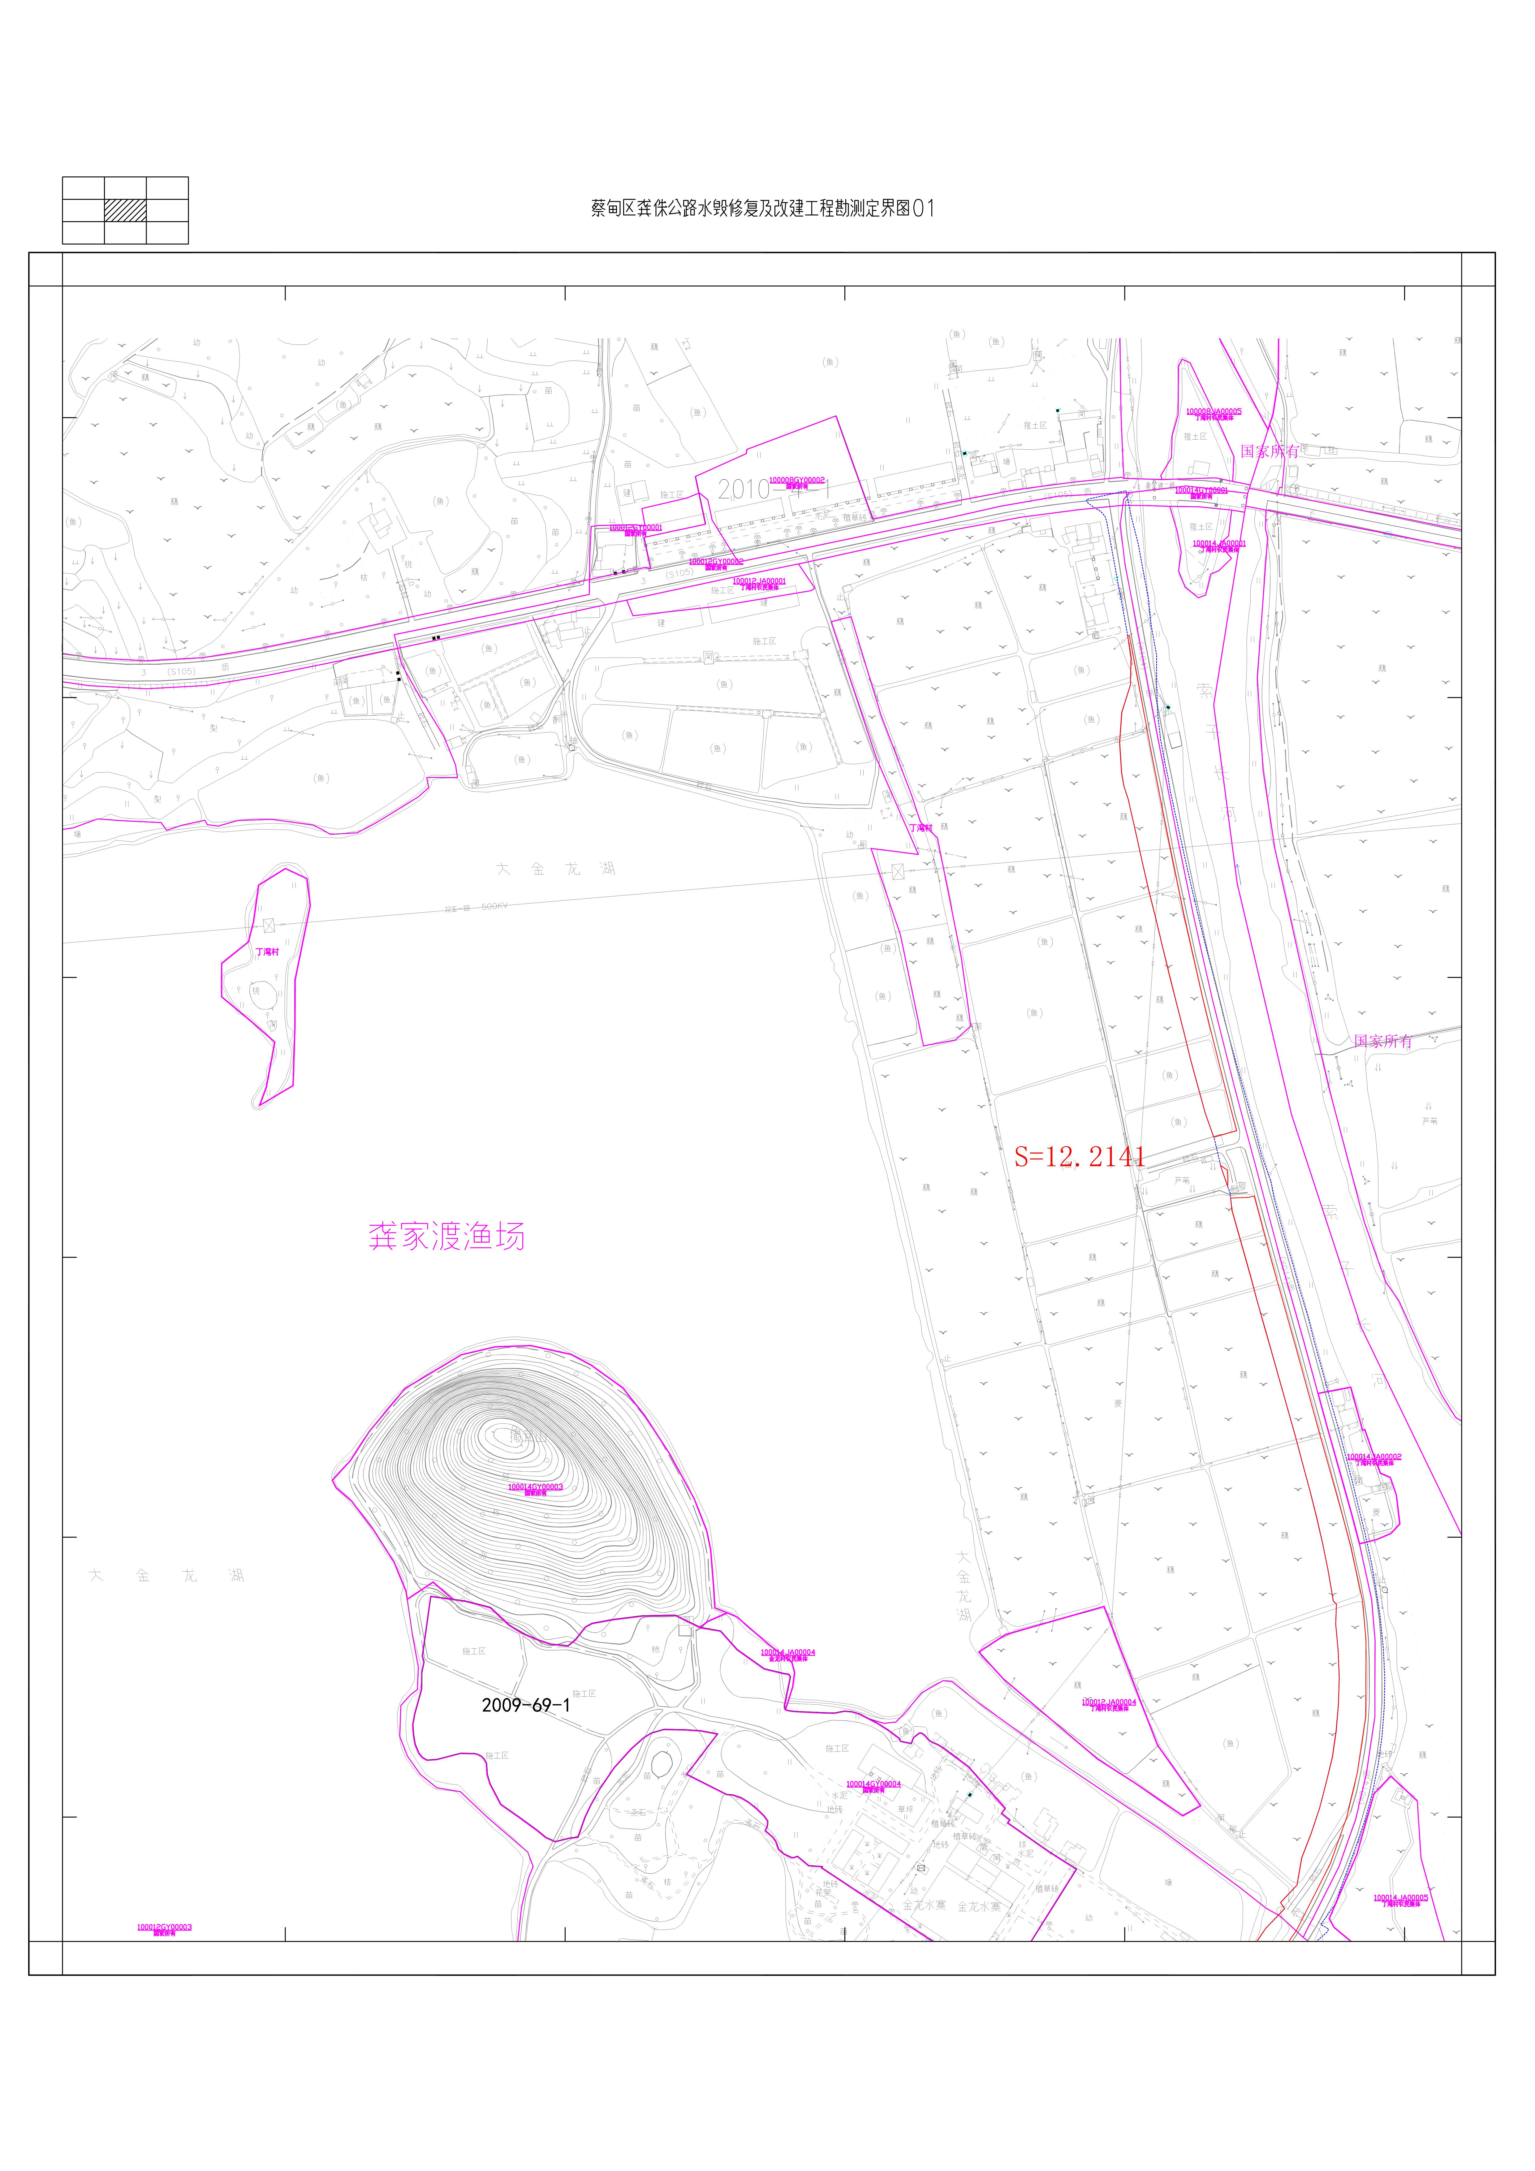
蔡征补公告[2024]第22-1号附图（一）
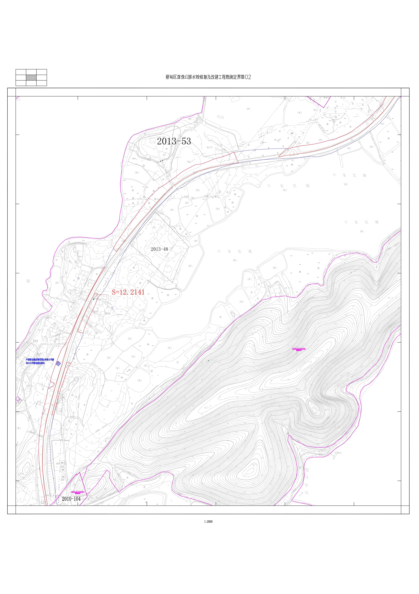
蔡征补公告[2024]第22-1号附图（二）
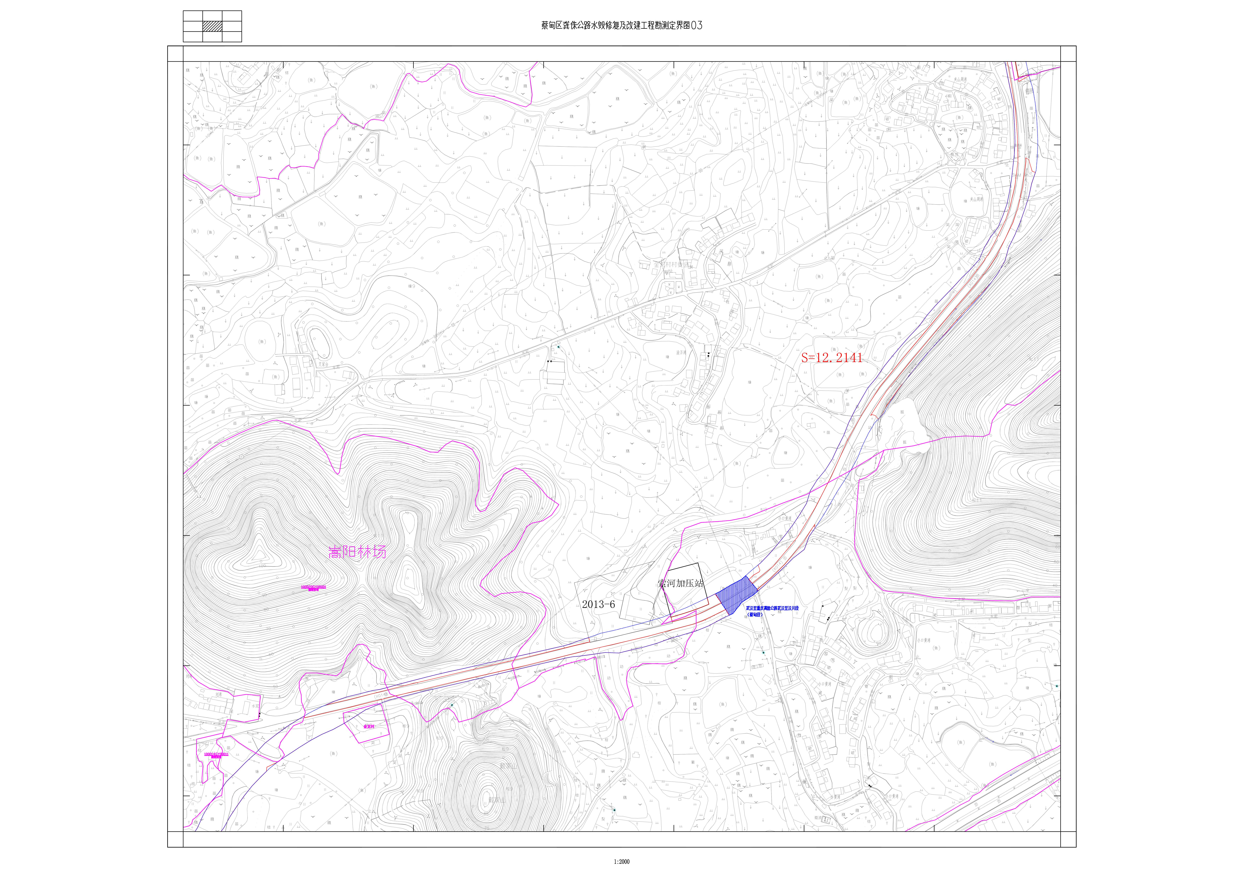
蔡征补公告[2024]第22-1号附图（三）
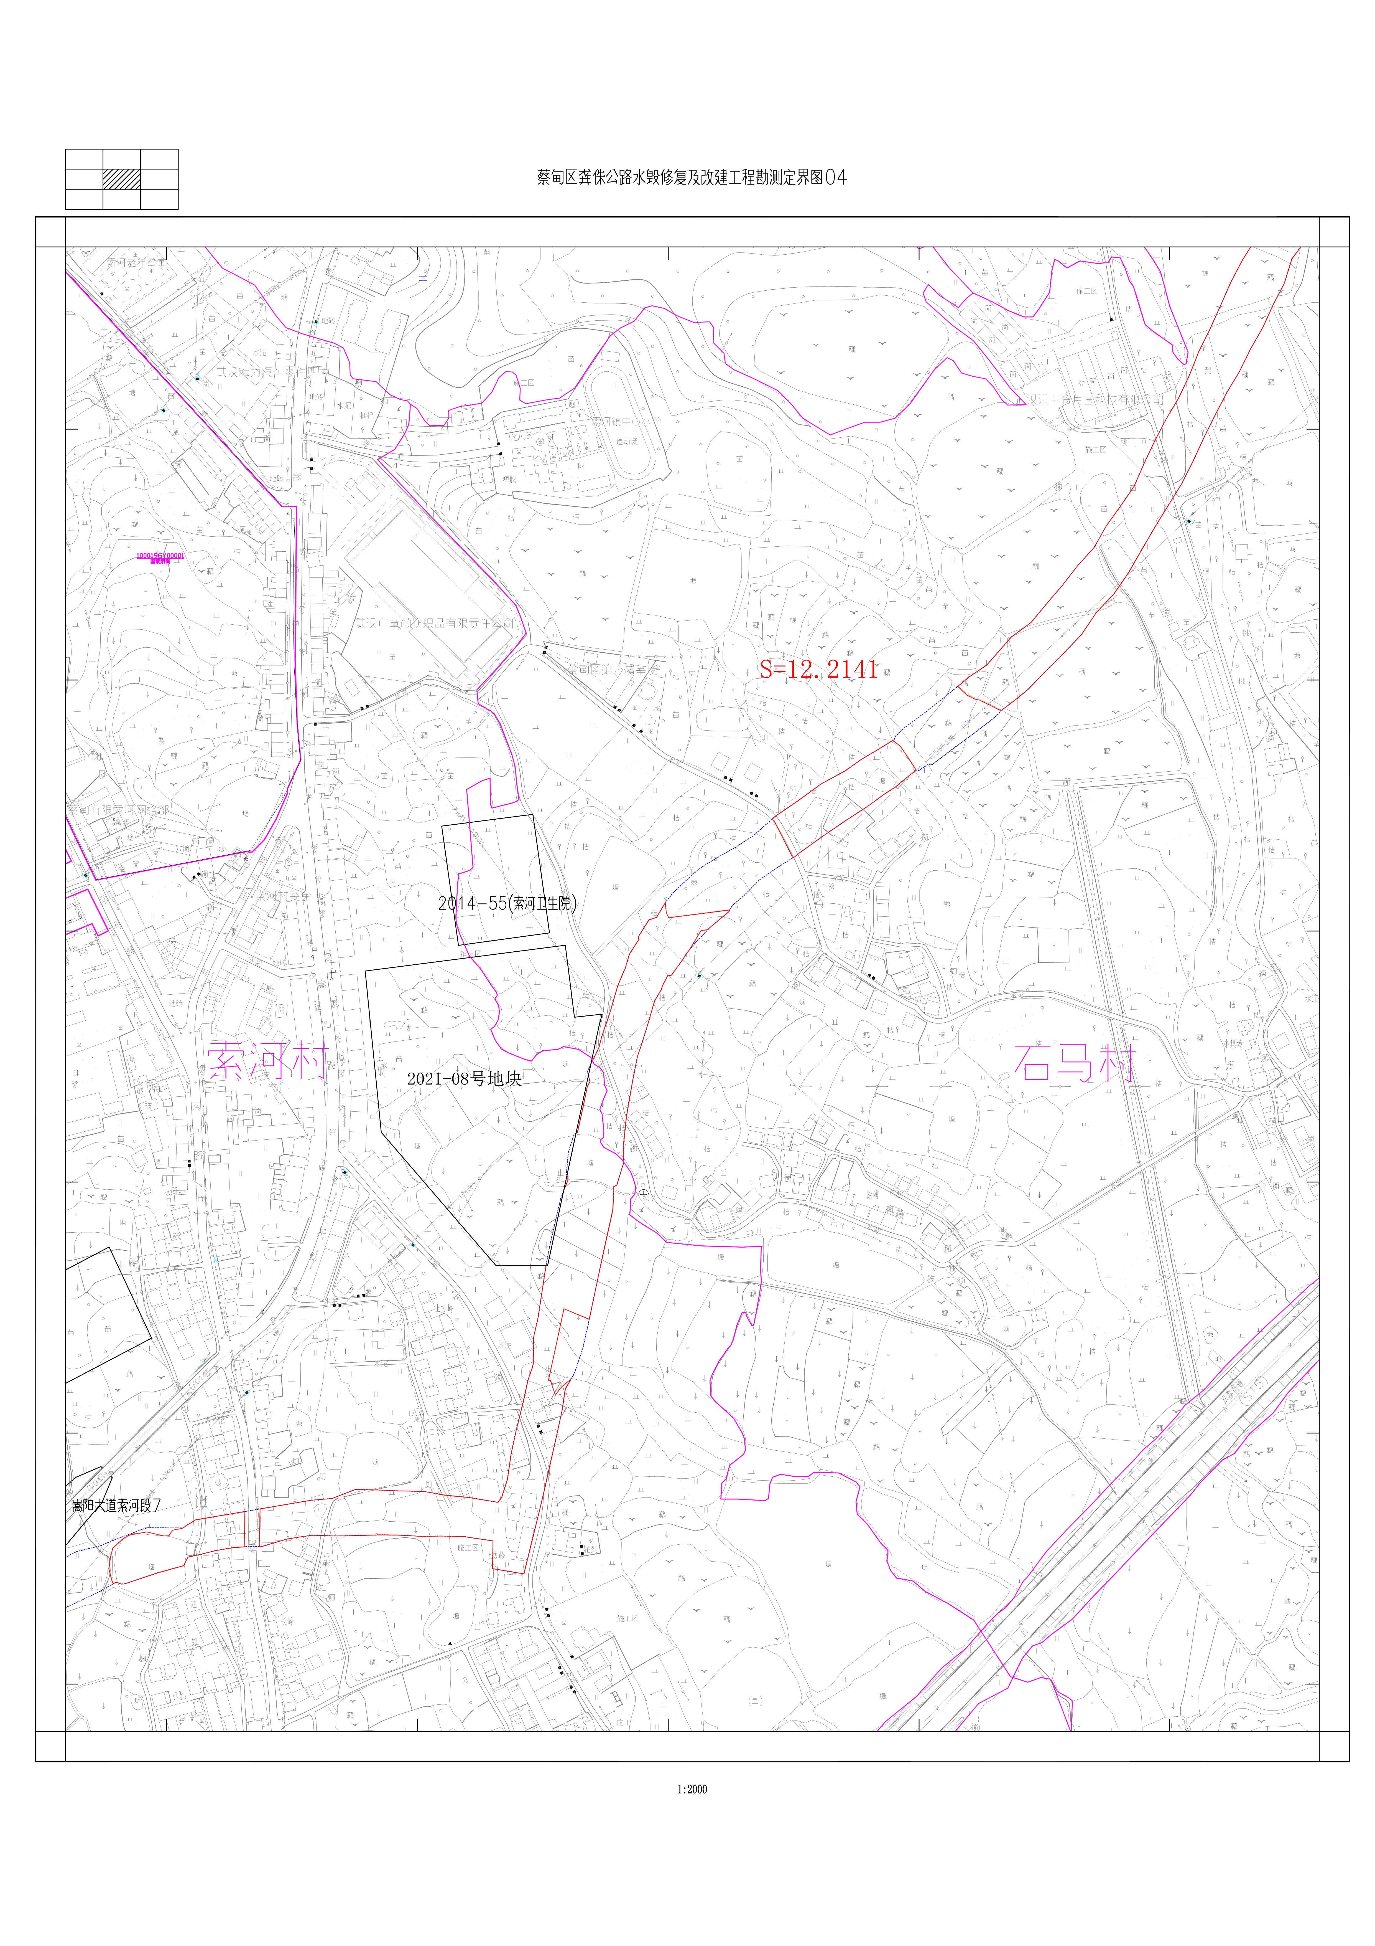
蔡征补公告[2024]第22-1号附图（四）

